广州市天河区五山街道社区卫生服务中心简介
单位地址：广州市天河区五山街岳洲路22号
邮政编码：510640
微信公众号：天河区五山街道社区卫生服务中心
联系电话：18078839772（值班），020-85282686（办公室）
广州市天河区五山街道社区卫生服务中心位于天河区五山街岳洲路22号，服务面积10.59平方公里，服务人口约5.3万人。由天河区政府承办的非营利性基层医疗机构，公益Ⅰ类事业单位。广东省直医保、广州市医保、天河区及黄埔区区直医保定点单位。是国家基层医疗机构呼吸疾病规范化防诊治体系与能力建设规范单位。
中心承担基本医疗和公共卫生两大类工作任务，设有预防保健科、全科（内、外、妇、儿）、中医及中西医结合科、中医理疗科、口腔科、精神科等门诊科室；基本医疗设施配备齐全，有检验科、医学影像科等辅助科室。公共卫生部提供预防接种、居民健康档案等14项免费基本公共卫生服务。
中心人才队伍力量雄厚，现有专业技术人员57人，其中高级技术人员6人，中级19人；博士研究生学历1人，硕士研究生学历5人，本科学历39人，具有较强的技术力量。
中心实行全覆盖家庭医生签约服务，设有4个全科医生为主体的家庭医生签约团队，为8个居委居民提供服务。
中心与暨南大学附属第一医院、南方医科大学附属第三医院、天河区中医医院、天河区妇幼保健院签订技术帮扶和双向转诊协议，与中山三院多学科共建医联体，聘请该院多名专家在中心开设了儿科、心血管、内分泌、呼吸及骨科等专科门诊。
中心地处天河区文化科研中心地带，周边环境优美，毗邻著名学府华南理工大学、华南农业大学及广东省农业科学院、中国科学院广州地球化学研究所等科研院所。中心紧靠地铁站、公交车站，步行100米即可到达，交通极为便利。

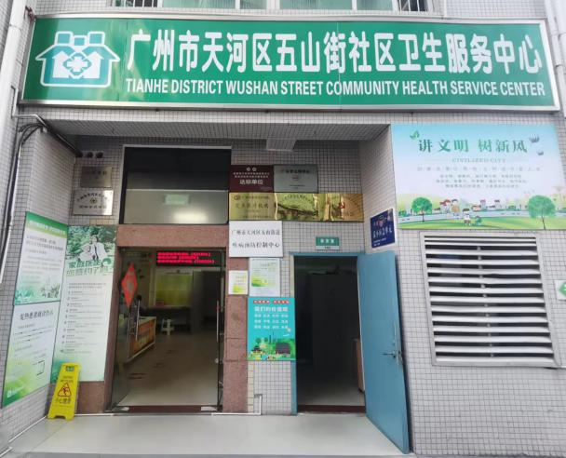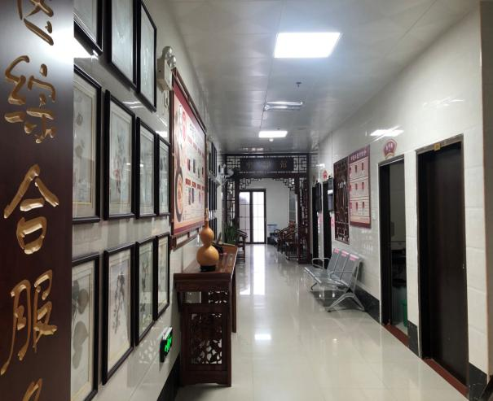

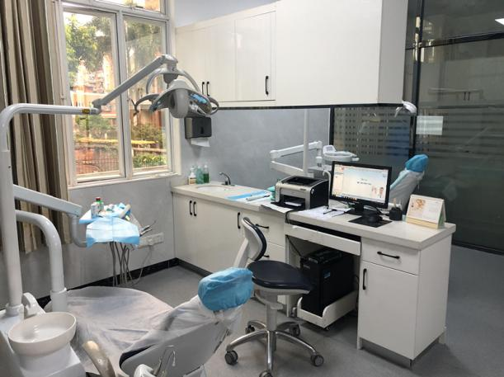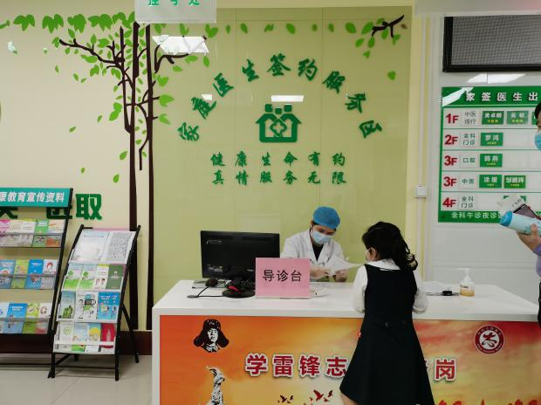

广州市天河区车陂街道社区卫生服务中心简介
单位地址：广州市天河区旭景西街194号
邮政编码：510660
微信公众号：cbjsqwsfwzs(服务号），thqcbjsqwsfwzx(订阅号）
联系电话：18988919592（值班），020-82312192（办公室）
天河区车陂街道社区卫生服务中心是区政府举办的社区卫生服务中心，属于公益一类事业单位，非营利性医疗机构。为广州市医保定点机构、天河区公医定点机构。
中心毗邻天河区国际金融城，交通便利、配套齐全。中心业务用房2002平方米，下设1个康城社区卫生服务站。开设有全科医疗、中医科、康复科、口腔科、预防保健科等业务科室，全力打造中医理疗、康复诊疗、小儿捏脊、专家门诊等特色科室。中心现有职工116人，含临床医师26人，护理33人，公卫医师20人，医技15人，编外校医9人；其中高级职称6人，中级职称50人；中医博士1人，硕士研究生8人。服务车陂街辖区12.83万人、康城社区1.0万人，为居民群众提供预防、医疗、保健、康复、健康教育及计划生育技术服务等“六位一体”的经济、有效、综合、连续的基层卫生服务。
中心着力打造医疗联合共同体，先后成为暨南大学附属第一医院(广州华侨医院)医联体成员单位、南方医科大学附属第三医院双向转诊单位、中山医科大学附属第三医院药学联盟单位，广东省药学会社区联盟单位。依托医联体建设成PDCA社区健教基地、儿童哮喘社区标准化门诊、糖尿病同质化管理社区门诊、药学门诊。
近年来，中心先后被评为“全国优质服务基层行”（推荐标准单位)、“广东省预防接种5A星级门诊”、“中华医学会健康管理学分会社区健康管理示范基地”、“广东省中医全科专业住院医师规范化培训基层实践基地”、“广东省基层卫生协会培训基地”、“广州市健康城市建设健康机关”、“天河区星级党组织”、“巾帼文明岗”、“天河区先进基层党组织”。

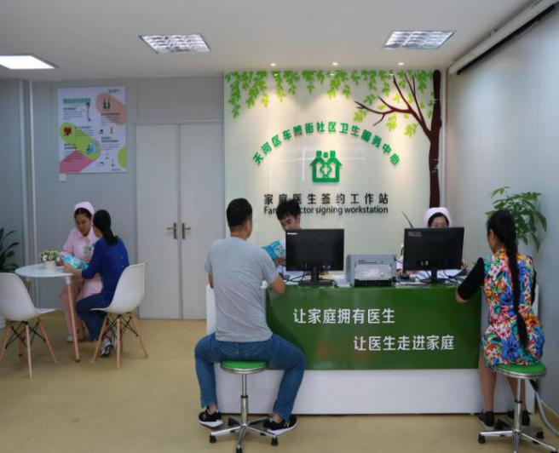
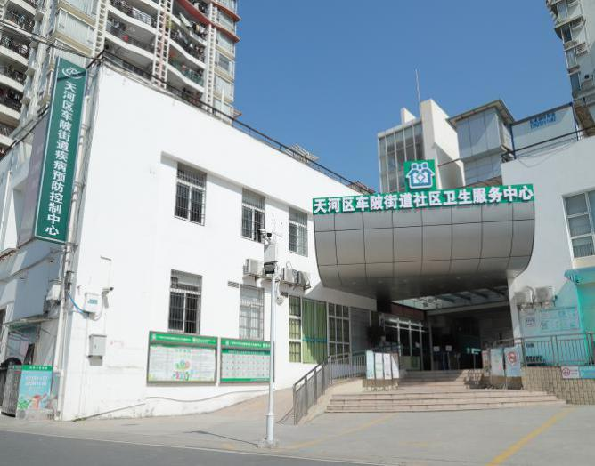

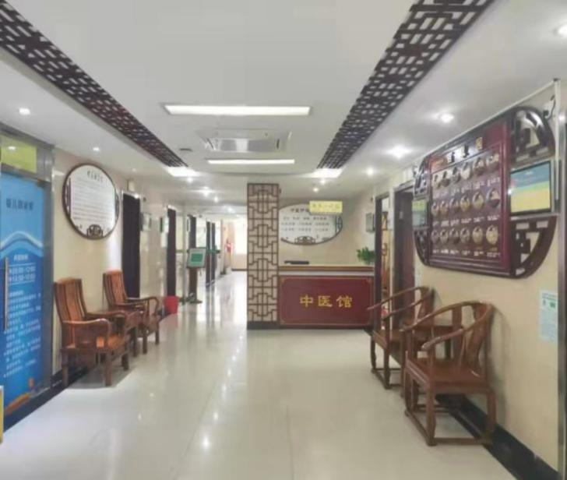
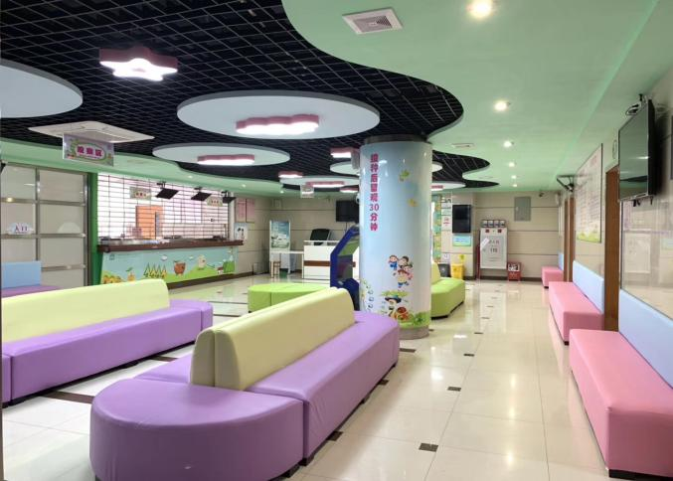

广州市天河区林和街道社区卫生服务中心简介
单位地址：广州市天河区天河北路382号
邮政编码：510620
微信公众号：林和街道社区卫生服务中心
联系电话： 18902308319（值班），020-38810252（办公室）
广州市天河区林和街道社区卫生服务中心位于广州市天河区天河北路382号，是区政府举办的社区卫生服务机构，属于公益一类事业单位，非营利性医疗机构，是广东省示范性社区卫生服务中心，是医疗保险、省市区公费医疗定点单位。温家宝、张德江等前国家领导人曾莅临本中心视察指导。中心服务辖区面积3.8平方公里，社区居委13个，常住人口数7.48万，现有医务人员101人，其中高级职称12人，中级职称41人，临床医生25人，其中全科医师18人，护士35人。中心开设全科医学、中医、计划免疫等科目，提供以中医药服务、康复理疗、口腔科、儿童呼吸哮喘门诊等为特色的专业医疗服务，配备有X光机（DR）、彩色B超、全自动生化分析仪等大型先进设备，具备为辖区居民提供集医疗、预防、保健、康复、健康教育、计划生育技术指导等“六位一体”的服务能力。中心将以精湛的医疗技术、良好的服务态度，做好社区居民的“健康守门人”。
中心着力打造医疗联合共同体，先后成为暨南大学附属第一医院(广州华侨医院)医联体成员单位、高级卒中中心合作单位以及建成全科医学基层实践基地，中山医科大学附属第三医院药学联盟单位，南方医科大学附属第三医院医联体单位、广东省药学会社区联盟单位。成功创建儿童哮喘社区标准化门诊及港式金牌家庭医生工作室等特色专科门诊。
近年来，中心先后被评为“全国优质服务基层行”（基本达标单位)、“广东省预防接种门诊”、“中华医学会健康管理学分会社区健康管理示范基地”、“广东省社区卫生学会培训基地”、“广东省健康促进医院”、“广州市健康城市建设健康机关”、“广州市青年文明号先进集体”。

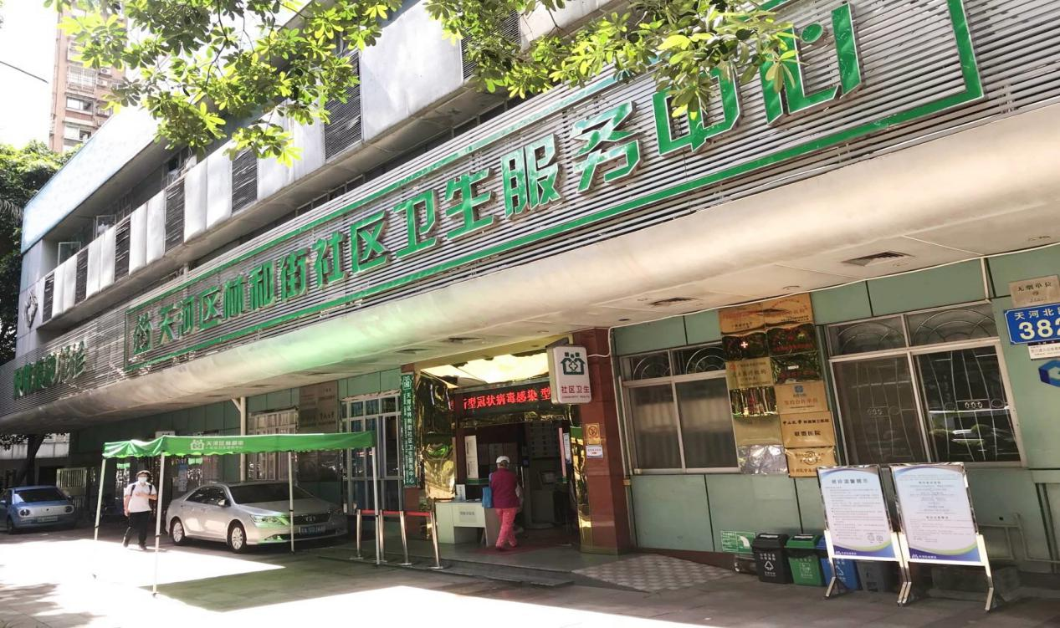
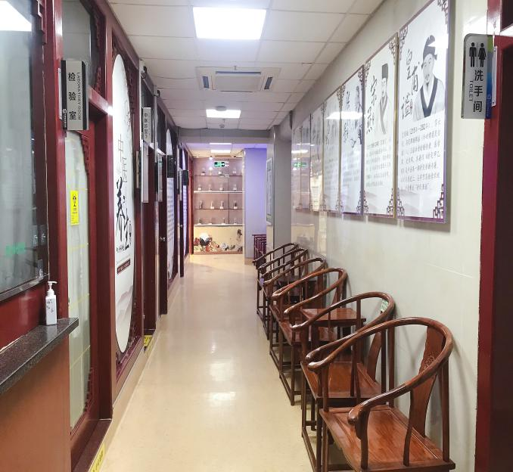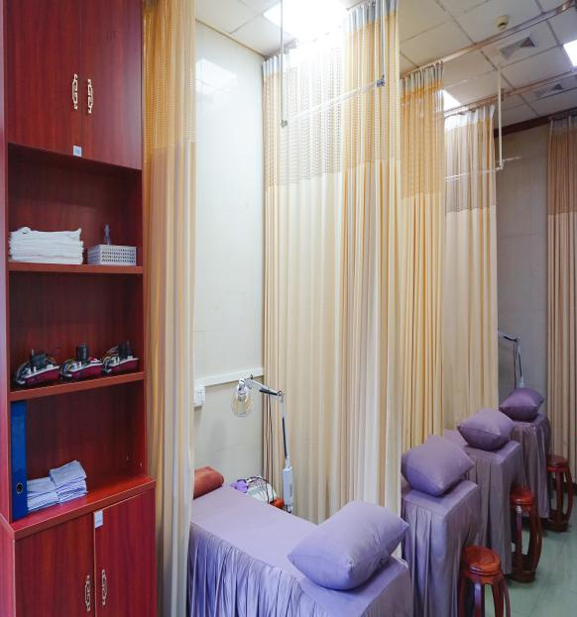

广州市天河区沙东街道社区卫生服务中心简介
单位地址：广州市天河区广州大道北619号
邮政编码：510500
微信公众号：天河区沙东街社区卫生服务中心
联系电话：18126800401（值班），020-80372453（办公室）
广州市天河区沙东街道社区卫生服务中心是天河区人民政府主办的公益性社区卫生服务机构，属于公益一类事业单位，属于非营利性医疗机构，全面实施国家基本药物制度。为全国“优质服务基层行”推荐单位、广东省基层卫生协会培训基地、广州市卫生健康委穗伯全科医师“星火”培训班基地、广州市青年文明号（战“疫”特别推荐集体）、广东省药学会社区联盟成员单位、“糖尿病先锋”医药联动基层成员单位、中山大学附属第三医院、南方医科大学第三附属医院、武警广东省总队医院医联体成员单位。
服务人口44444人，服务面积2.16平方公里，涵盖沙和、濂泉、天平架、范屋、天河山庄、陶庄共6个社区居委会。以沙东街辖区内社区、家庭和居民为服务对象，以妇女、儿童、老年人、慢性病人、残疾人、贫困居民为服务重点，开展健康教育、预防、保健、康复、计划生育技术和一般常见病、多发病的诊疗服务。
中心业务用房面积约4000平方米，设有全科医疗科、预防保健科、中医科、针灸推拿科、妇科、外科、五官科等门诊科室，以及检验、放射、B超、心电图等辅助科室。医疗设备有500ma X光射线机、全自动生化分析仪、全自动血细胞分析仪、彩超、心电图机、心电监护仪、全自动电子血压计、超声波身高体重仪等常用医疗设备。现有职工78人，高级卫生技术职称4人，中级卫生技术职称29人，执业医师26人（其中全科医师16人），公卫医师8人，社区护士16人。
目前正开展升级改造工程，为2020年广州市“攻城拔寨”和天河区重点建设项目，改造工程建设规模4031.66平方米，增设50张“医养护结合”老年病床，探索“医护养三结合”的服务模式，将于2022年5月竣工验收。竣工后将成为天河区首家政府办社区卫生服务中心试点单位，打造成天河区医养结合示范点。共同支持医养融合发展，解决社区居民就医和养老护理等困难，构建平安和谐社区。
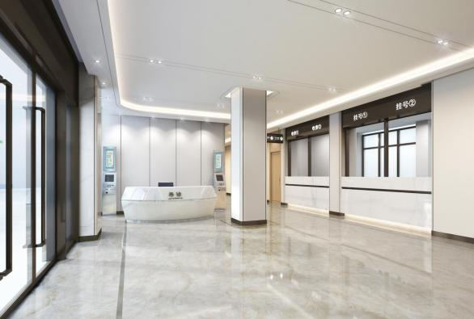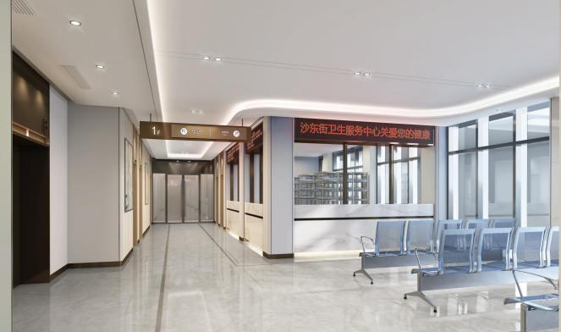
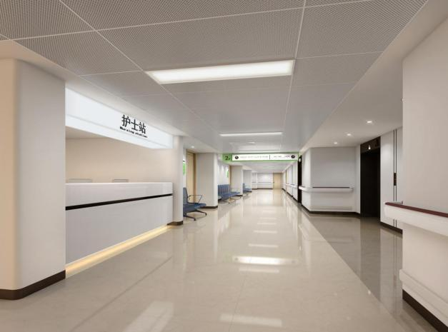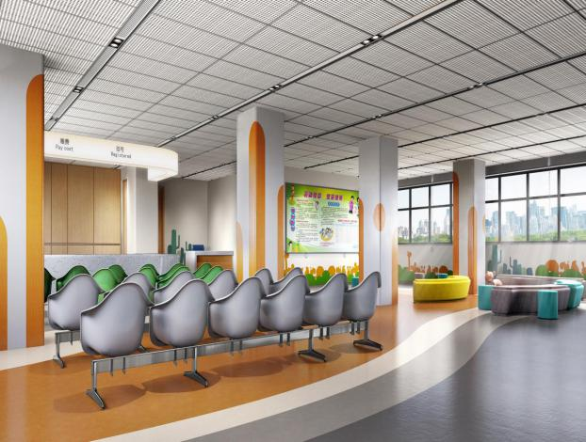

广州市天河区天园街道社区卫生服务中心简介
地址：广州市天河区中山大道190号骏景花园和风街3号
邮政编码：510665
联系电话：020-38781270（办公室）
微信公众号：天河区天园街道社区卫生服务中心
广州市天河区天园街道社区卫生服务中心位于广州市天河区中山大道190号骏景花园和风街3号（骏景花园西门骏景中学旁），共五层楼，占地面积2053平方米。中心按国家社区卫生服务中心要求达标建设，是政府办公益事业单位，市公费、天河区公费、黄埔区公费、增城区公医、南沙区公医及医保定点医疗机构。实行国家基本药物零差价销售政策。是广州市中医药特色镇街建设单位、全国示范社区卫生服务中心、国家“优质服务基层行”推荐标准单位、广州市健康单位、广东省中西医结合学会亚健康专业委员会科普教育基地。
本中心技术力量雄厚：中心工作人员总数78名，编制内38名，编制外40名。
科室设置齐全: 全科、预防保健科、儿科、康复医学科、中医科、口腔科、妇科、检验科等；医疗设备先进，设有B超、心电图、X光、生化仪等医疗仪器设备，可开展多种检查服务，满足常见病、多发病的诊疗。
在中心二楼重点建设康复医学科，以中医药治疗社区常见病、多发病为突破口，广泛运用包括中药、针灸、推拿、火罐、敷贴、热敷等中医适宜技术深入服务社区居民。给予中高端消费人群有针对性、个体化的特性的“专门定制”中医适宜技术服务。广泛引进中医择时经络仪、经络灸导仪、循经通络平衡推针治疗仪、平衡律动仪、红外线治疗仪等中医保健器材为居民提供自然疗法服务，疏通病人的十四经、并成功的干预了慢性病人的病情发展，并对失眠、便秘、痛风、中风后遗症等疾病及系列亚健康症状有很好的干预效果。
另外本中心还可提供：社区卫生信息管理、预防接种、儿童保健、妇女保健（包括产妇新生儿保健）、老年人保健、健康教育、上门诊疗服务、慢性病（高血压、糖尿病）管理、传染病管理、精神卫生管理、义诊、家庭病床、家庭护理、门诊、转诊等社区卫生服务。
预防接种主要对象是散居儿童、托幼儿所及学校的学生，开展的疫苗有计划免疫的卡介苗、小儿麻痹糖丸、白白破、麻疹、乙肝、乙脑、流脑、麻风病、血破二联、甲肝等疫苗。
儿童保健主要服务对象是本地户口的儿童和长住的外地儿童，按“4.2.1”程序进行管理，体弱儿有专案管理。
妇女保健是对本地产妇进行围产期指导，产后14、28天分别上门一次，了解产妇及新生儿的情况，并进行专业指导，对本地的已婚育龄妇女定期进行妇女病普查工作。
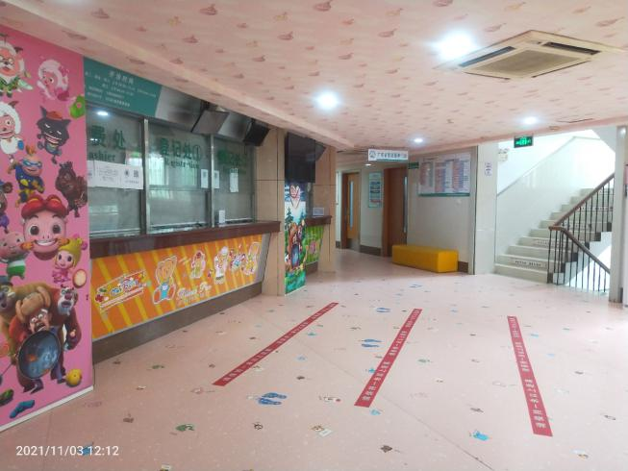
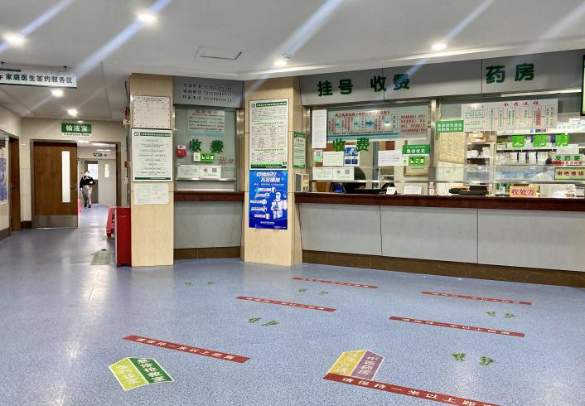
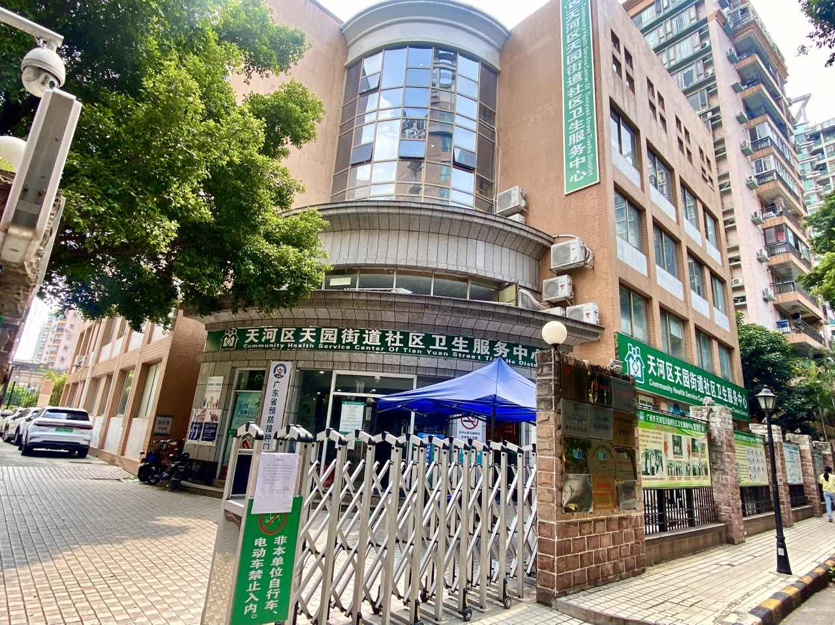

广州市天河区石牌街道社区卫生服务中心简介
单位地址：广州市天河区天河北路571号
邮编：510630
微信公众号：石牌街道社区卫生服务中心
联系电话： 18578646812（电话），020-38129605（办公室）
石牌街道社区卫生服务中心是区政府举办的社区卫生服务中心，属于公益一类事业单位，非营利性医疗机构。中心承担着辖区社区基本医疗和基本公共卫生服务两大任务。服务区域面积4.3平方公里，共21个居委，服务人口16.21万。中心业务用房面积2609平方米，现有员工185人，临床执业医师59人（含全科医师35人），护士46人，公卫执业医师25人，其中高级专业技术人员23人。
中心设有内科、外科、妇科、儿科、中医科、康复理疗科、眼科、耳鼻喉科、口腔科、妇幼保健科、预防保健科、慢性病管理科等专业科室及药剂科、检验科、放射科、B超室4个辅助科室，其中金牌家庭医生服务、中医康复诊疗为中心的特色。开展居民健康档案管理、健康教育、预防接种、0～6岁儿童健康管理、孕产妇健康管理、老年人健康管理、慢性病患者健康管理（高血压、2型糖尿病）、严重精神障碍患者健康管理、肺结核患者健康管理、传染病及突发公共卫生事件报告和处理服务、中医药健康管理、卫生计生监督协管服务、免费提供避孕药具、健康素养促进等14项国家基本公卫服务项目。
中心建立了“1+3+4”家庭医生签约服务智能模式，设立天河区首个港式家庭医生工作室，以推进高品质家庭医生签约服务为抓手，持续提升服务能力，在基层医疗服务模式、家庭医生签约服务、公共卫生服务、中医康复和预防接种等方面得到了扩面提质，提升居民就医获得感。坚持科学管理、规范服务，基本医疗业务保持稳定发展，公共卫生服务项目稳步推进。
中心是国家中医药管理局全科医生规范化基层培养基地、中英合作全科服务培训示范基地、基层血管健康管理中心示范单位；是中山大学附属第三医院全科医生规范化培训基地和联盟医院、暨南大学附属第一医院联盟医院、南方医科大学国际教育与交流实践基地和联盟医院。
近年来，中心先后被评为“全国示范社区卫生服务中心”“全国百强社区卫生服务中心”“广州市星级党支部”“天河区星级党支部”和国家“优质服务基层行”推荐标准单位。
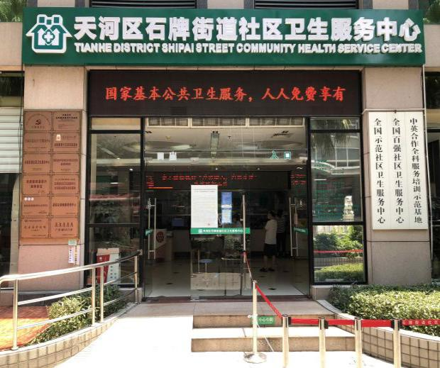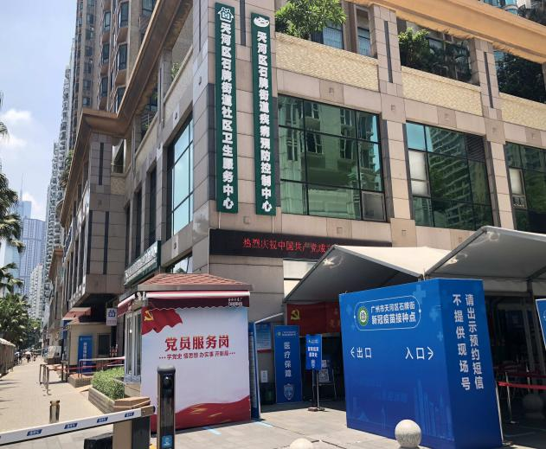
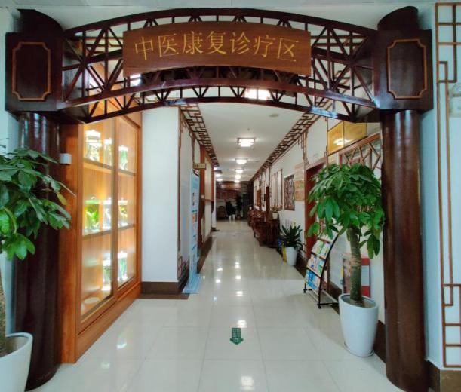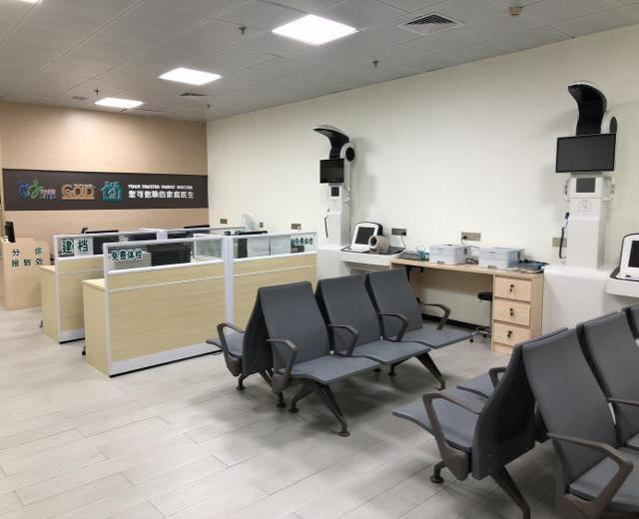

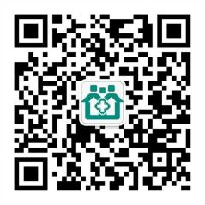
广州市天河区沙河街道社区卫生服务中心简介
单位地址：广州市天河区先烈东横路10号
邮政编码：510000
微信公众号：天河区沙河街社区卫生服务中心
联系电话：13360564838（值班），020-89193168（办公室）
我中心于2011年成立，是天河区政府主办的公办社区卫生服务机构，属于非营利性医疗机构。中心全面实施国家基本药物制度（基本药物“零差价”销售）和全面取消医用耗材加成。为广东省、广州市和广州市各区公费医疗定点单位，为辖区居民提供预防、医疗、保健、康复、健康教育、计划生育指导“六位一体”的社区卫生服务。
中心位于天河区先烈东横路10号，业务用房面积1913平方米。服务面积1.26平方公里。涵盖左竹园、西街、新一街、先烈东横路、濂泉西、水荫四横路、永福正街7个居委，服务人口53458人。
中心内置两部一室，开设有全科医疗科、内科、妇科、口腔科、中医科、中医康复理疗科、预防保健科和检验科等临床科室，基本医疗配套齐全，含有全自动生化仪、五分类血细胞分析仪，尿液分析仪，医用诊断X射线机、心电图、彩超，黑白B超、中医定向透药治疗仪、中频电疗仪等设备，技术力量较强，基本满足社区基本医疗、预防保健、康复的需要，并开展家庭医生签约式服务，提供上门医疗、护理、治疗和建立家庭病床等社区特色医疗服务。
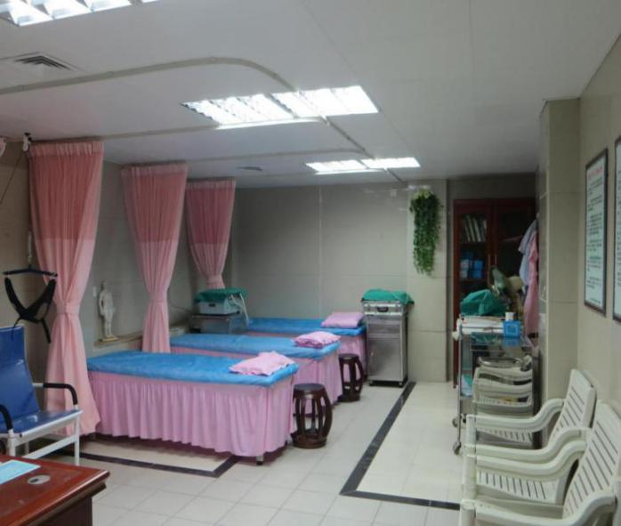
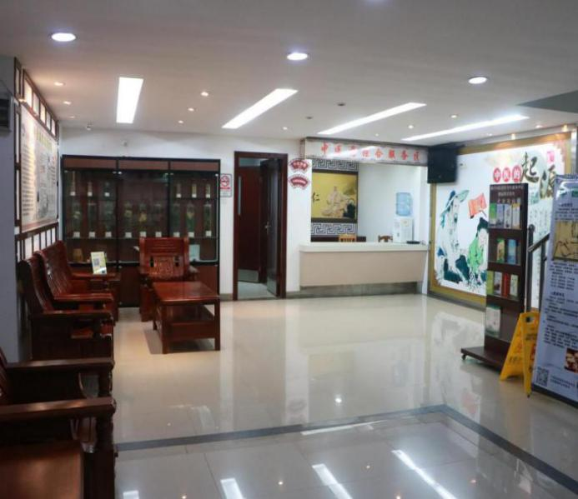
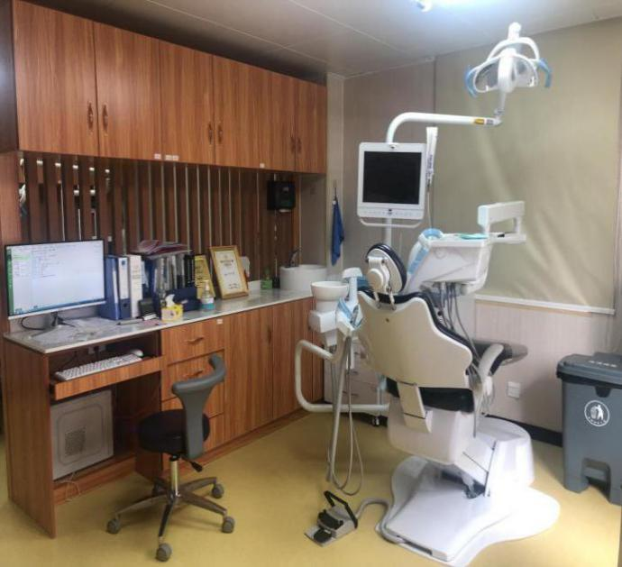
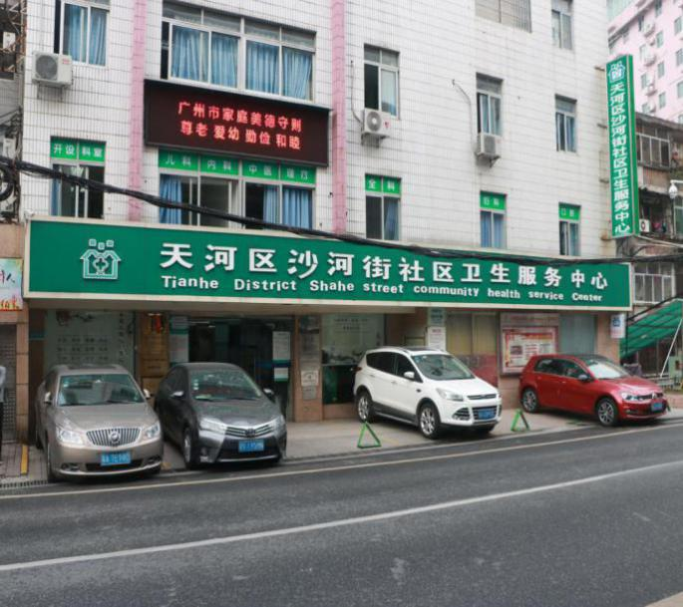
中心编制数42人，实在编人员30人，编外人员43人（含校医5人），共73人。具有副高职称3人，中级职称24人，初级职称36人。研究生学历4人，本科学历45人，大专学历19人。全科医生13人。
广州市天河区天河南街道社区卫生服务中心简介
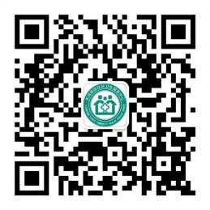
单位地址：广州市天河区黄埔大道西179号
邮政编码：510620
联系电话：020-82409287（办公室）
微信公众号：广州市天河区天河南街道社区卫生服务中心
天河区天河南街道社区卫生服务中心成立于2011年5月26日，下设天河直街社区卫生服务站，是区政府举办的社区卫生服务中心，属于公益一类事业单位，非营利性医疗机构。是广州市医保定点医疗机构、天河区、黄埔区公费定点医疗机构。
中心位于天河区天河商圈中心，毗邻天河体育中心、天河城广场，交通便利，环境舒适，科目齐全，开设有全科医疗、中医科、针灸推拿科、口腔科、妇产科、预防保健科等科目，配备了DR机、B超、心电图机、生化分析仪、酶标仪、洗板仪、血球计数仪、尿常规分析仪等大型设备，并与暨南大学附属第一医院(广州华侨医院)、南方医科大学附属第三医院、广州市第十二人民医院、天河区中医院等多家医院签订了技术帮扶和双向转诊协议。
中心开展中医特色医疗，大力优化中医科环境以及大力推广中医药适宜技术，设置家庭医生签约门诊、成立5个家庭医生团队。中心在前进中发展，在建设中完善，力争做好社区居民的“健康守门人”。
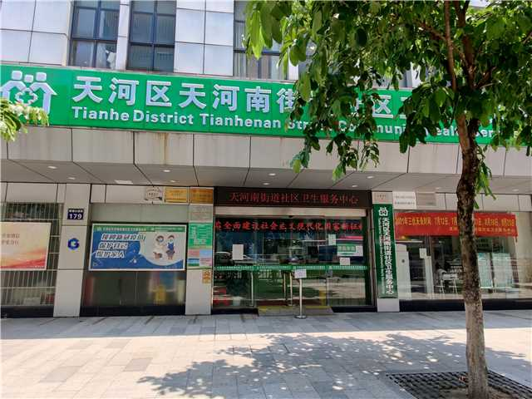
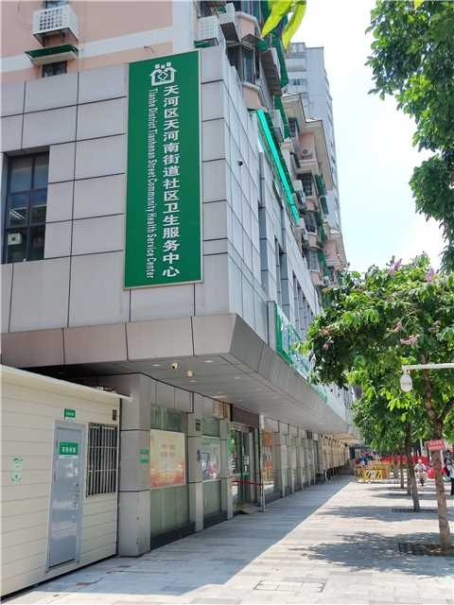
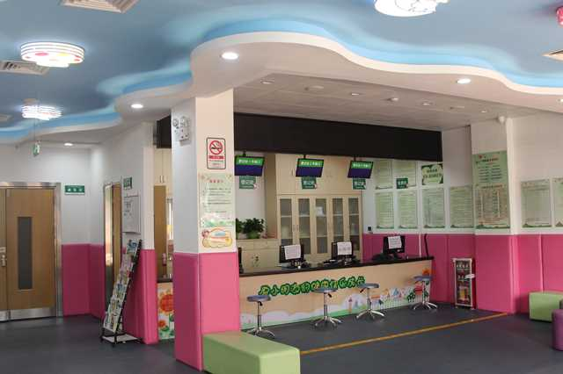

广州市天河区棠下街道第二社区卫生服务中心
单位简介
单位地址：广州市天河区棠下街枫叶路天乐径2号之一
邮政编码：510630
微信公众号：gzthtx2
联系电话： 18926192117（值班），020-38471682（办公室）
广州市天河区棠下街道第二社区卫生服务中心位于中山大道枫叶路。毗邻天河公园，有BRT轨道、地铁交通，交通方便。为政府办社区卫生服务中心，属于公益一类事业单位，非营利性医疗机构。本中心为辖区内的居民提供预防、医疗、保健、康复、健康教育、计划生育指导等“六位一体”的社区卫生医疗保健服务，是广州医保定点医疗机构、天河区公费医疗定点机构。
中心设有全科（内科、外科、妇科）、儿科、中医科、口腔科、中医康复科、预防保健科、检验科、中西医药房等等。中心服务人口110711人，辖区包括枫叶、加拿大、荷光东、荷光西、华景东、华景西、华景北、邮电、尚景、东升10个居委，主要开展家庭医生签约服务、家庭病床、家庭出诊等特色服务，以及为社区居民提供常见病、多发病、慢性病诊治等基本医疗、公共卫生和健康教育等服务。
中心与中山大学附属第三医院、南方医科大学附属第三医院、暨南大学附属第一医院（华侨医院）等三甲医院签订了双向转诊协议，并与南方医科大学附属第三医院建立医联体合作关系，为急危重症患者的转诊开通绿色通道，使百姓得到真正的就医实惠，同时让中心医务人员专业知识不断更新。
近年来，中心先后被评为“广州市慢性病防控与管理学会会员单位”“广州市天河区红十字会团体会员单位”“广州市儿童六龄齿免费窝沟封闭项目指定医疗单位”“广东省AAAA级预防接种门诊”“广州市健康城市建设健康机关”“中山三院胸痛中心协作医院”。
作为社区居民健康的“守门人”，中心坚持以“服务”为宗旨，以维护居民健康为中心，为社区内居民提供经济、方便、快捷、连续、高效的社区卫生优质服务。
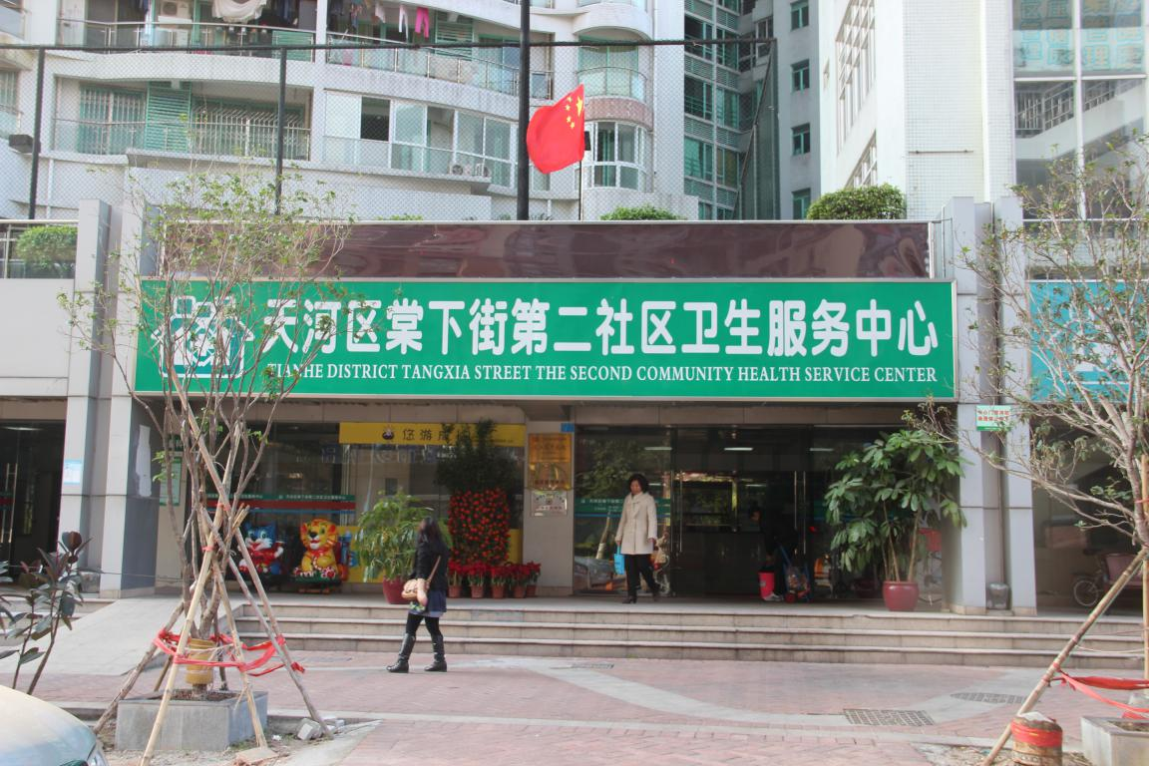

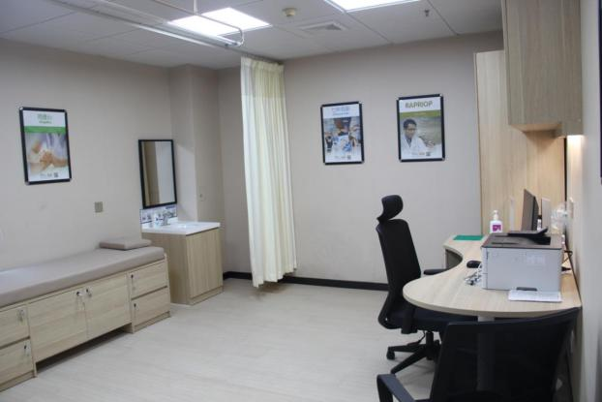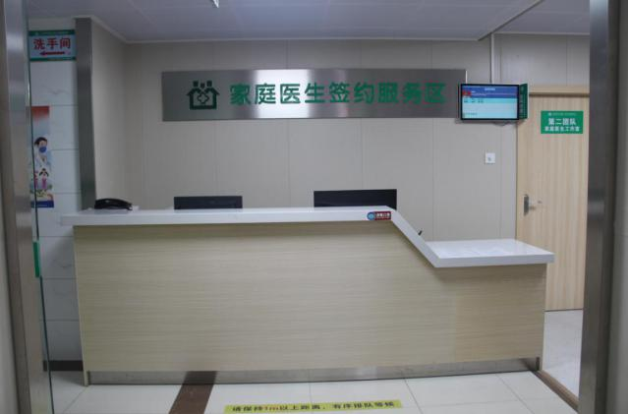

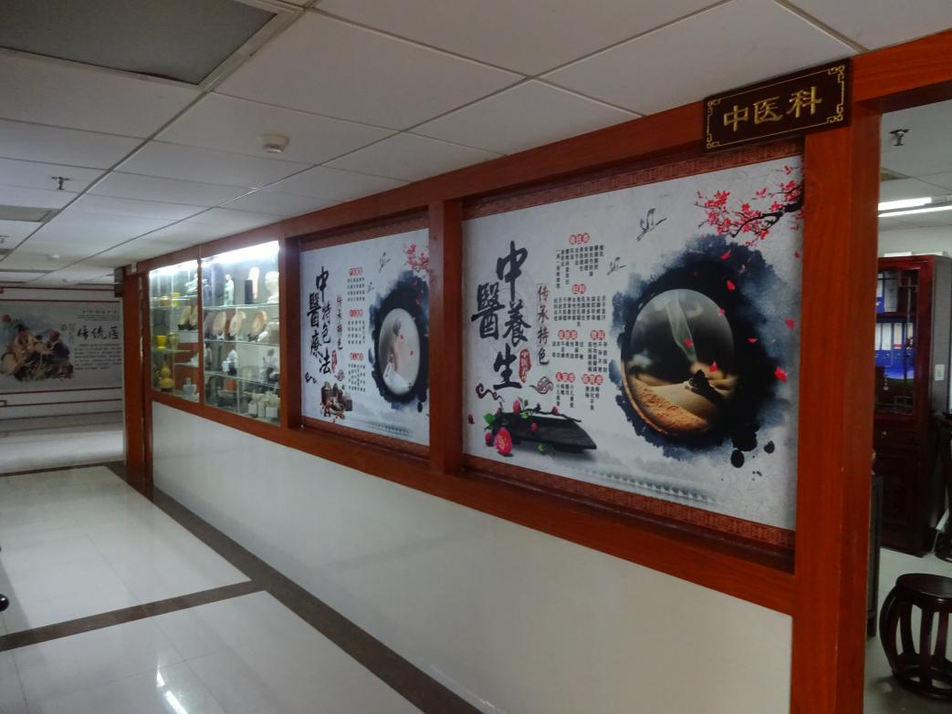

广州市天河区棠下街道社区卫生服务中心简介
单位地址：广州市天河区棠下街涌东路3号
邮编：510630
微信公众号：天河区棠下街道社区卫生服务中心
联系电话：89915858（办公室），89915867（医疗部），
89915816（预防接种）
一、中心概况
广州市天河区棠下街道社区卫生服务中心，下设棠东社区卫生服务站，是由天河区政府承办的公益一类事业单位，非营利性基层医疗机构，广州市医疗保险定点基层医疗机构，天河区公费医疗定点机构，是集预防、保健、康复、健康教育、计划生育指导、基本医疗六位一体的社区卫生服务机构。
辖区覆盖棠德北、棠德南、达善东、达善西、东南、丰乐、天安、泰安、广棠、祥龙，共10个社区居委，承担着11万多常住人口的基本医疗和公共卫生服务工作，同时开展家庭医生式签约等服务。
本中心设立两部一室一站包括基本医疗部、公共卫生部、办公室以及棠东卫生服务站；下设全科医疗、妇科、儿科、中医科、康复科、药剂科、检验科、预防保健组及慢性病防控组等科室。中心还与华侨医院、南医三院、中山三院、中山六院、天河区中医院等周边多家上级医院建立双向转诊绿色通道。急危重症及时转送到上级医院。执行国家基本药物政策，实行药品零差价，为居民提供有效、经济、方便、综合、连续的基层卫生服务。
二、科室介绍
1、医疗部：设有全科医疗、中医科、康复理疗科、口腔科、妇科等门诊科室。辅助科室设置有检验科，B超、心电图，放射科。能够提供社区常见病、多发病、慢性病的诊断与治疗。开展家庭医生式签约服务，为居民提供家庭病床、预约出诊等服务。
2、公共卫生部：开展国家基本公共卫生服务，包括提供建立居民健康档案、健康教育、预防接种、儿童健康管理、孕产妇健康管理、老年人健康管理、慢性病患者健康管理（高血压、2型糖尿病）、严重精神障碍患者管理、结核病患者健康管理、传染病和突发公共卫生事件报告和处理、卫生计生监督协管、免费提供避孕药具、健康素养促进活动等服务内容。
